UNIVERSITÉ DE SHERBROOKE

Faculté de génie

Département de génie électrique et génie informatique

Rapport APP2

Introduction à la programmation et aux algorithmes

GEN 146

Présenté à

Équipe de formateurs de la session S1

Présenté par

Raphael Bouchard – bour0703

Alexis Guérard – guea0902

Sherbrooke – 4 octobre 2022

Table des matières

1. Introduction 1

2. Développement 2

2.1 Recherche de caractère 2

2.2 Détection de palindrome 3

2.3 Calcul du sinus avec une série 4

2.4 Calcul du cosinus avec une série 6

2.5 Addition de deux matrices 8

2.6 Multiplication de deux matrices 9

2.7 Plan de test 10

3. Conclusion 11

4. Références 12

# 

# Introduction

Une bonne pratique à avoir en étant un ingénieur informatique est de penser à comment créer un code plutôt que de directement commencer à l’écrire. Ce rapport montre donc les différents pseudocode et diagrammes d’activités UML qui ont mené à l’élaboration de différents codes d’opérations mathématiques en langage C dans l’environnement de travail Geany. On retrouve entre autres la recherche de caractère, la détection de palindrome, le calcul du cosinus et du sinus à l’aide de séries et l’addition et la multiplication de matrices [1]. Les différents plans de test sont également montrés.

# 

# Développement

## Recherche de caractère

Voici un exemple d’équation (1).

|  |  |
| --- | --- |
| $V=RI$ | (1) |

Voici un autre exemple d’équation (2).

|  |  |
| --- | --- |
|  | (2) |

Figure 2 : Code en langage C pour la recherche de caractère

Figure 1 : Diagramme de fonction pour la recherche de caractère

## Détection de palindrome

Voici le pseudo code et la version en langage C de la fonction de détection de palindrome.

**FONCTION** LongueurChaine(chaine) : longueur

//Trouve la longueur de la chaine de caractère

//chaine(tableau) : chaine de caractère

//longueur(entier) : longueur de la chaine

**DEBUT**

// i (entier) : compteur incrémental

i := 0

Longueur := 0

**TANT QUE** chaine[i] != ‘\0’

Figure 3 : Code en langage C pour trouver la longueur d’une chaine de caractère.

i := i + 1

longueur := longueur + 1

Retourner longueur

**FONCTION** palindrome(caractères) : validation

//Retourne 1 si la chaine est un palindrome et 0 si elle ne l’est pas

//caractères(tableau) : chaine de caractère

//validation(entier) : validation ou non du palindrome

**DEBUT**

//début(entier) : compteur incrémentale

//fin(entier) : compteur incrémentale

//b(entier) : compteur incrémentale

fin = LongueurChaine(caractères)

début = 0

b = fin

**TANT QUE** début != b/2

Figure 4 : Code en langage C pour trouver la longueur d’une chaine de caractère.

**SI** caractères[début] != caractères[fin]

validation = 0

début++

fin—

Retourne validation

**FIN**

## Calcul du sinus avec une série

Voici le pseudo code et la version en langage c de la fonction du calcul du sinus.

**FONCTION** Factorielle(n) : valeur

// Calculer la factorielle d’un nombre

// n(entier) : nombre pour faire la factorielle

//valeur(entier) : résultat de la factorielle

**DEBUT**

valeur := 1

Figure 5 : Code en langage C pour trouver la factorielle.

**TANT QUE** n > 0

valeur := valeur * n

n := n – 1

Retourner valeur

**FIN**

**FONCTION** Puissance(x,n) : valeur

//Calculer la puissance d’un nombre

//x (réelle positif) : nombre pour faire le calcul de la puissance

//n (entier) : exposant pour le calcul

//valeur (réelle positif) : résultat de la puissance

Figure 6 : Code en langage C pour trouver la puissance.

**DEBUT**

valeur = 1

**TANT QUE** n > 0

valeur = valeur * x

n = n - 1

Retourner valeur

**FIN**

**FONCTION** ApproxSinus(angle) : valeur

//angle (réelle) : angle pour effectuer le sinus

//valeur (réelle) : résultat du sinus

**DEBUT**

//terme (entier) : nombre de terme pour la série

// i (entier) : compteur incrémentale

// a (entier) : variable pour la puissance et la factorielle

// z (entier) : variable pour l’addition et la soustraction

**POUR** i = 1 **A** n

valeur = valeur + z * (puissance(angle,a)/(factorielle(a))

a= a + 2

z = z * -1

Retourner valeur

Figure 7: Code en langage C pour trouver le sinus d’un angle

**FIN**

## Calcul du cosinus avec une série

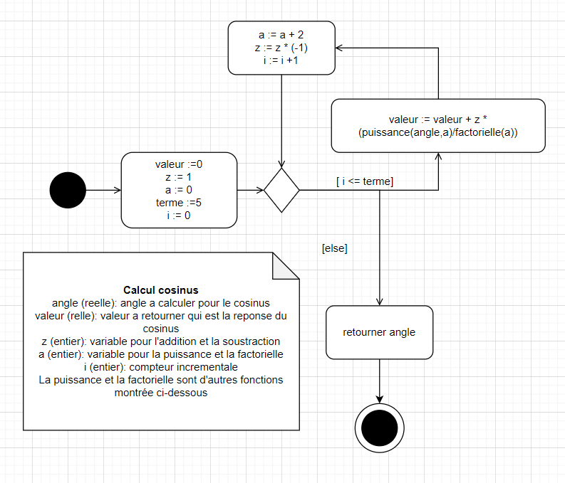

## 

Figure 8: Diagramme de fonctions pour trouver le sinus d’un angle.

Figure 9: Code en langage C pour trouver le cosinus d’un angle.

Figure 11: Code en langage C pour trouver la factorielle.

Figure 10: Diagramme de fonctions pour trouver la factorielle.

Figure 14: Code en langage C pour trouver la puissance.

Figure 13: Diagramme de fonctions pour trouver la puissance.

## Addition de deux matrices

Figure 16: Code en langage C pour additionner deux matrices.

## 

Figure 15: Diagramme de fonctions pour additionner deux matrices.

## Multiplication de deux matrices

**FONCTION** multiplicationMatrice(matrice1(tableau), matrice2(tableau) matriceR (tableau))

//Trouve la multiplication entre deux matrices

//matrice1(tableau) : première matrice à multiplier

//matrice2(tableau) : deuxième matrice à multiplier

//matriceR(tableau) : résultat de la multiplication

**DEBUT**

// i (entier) : compteur incrémental

//j(entier) : compteur incrémental

//k(entier) : compteur incrémental

Figure 17: Code en langage C pour multiplier deux matrices.

//n(entier) : nombre de ligne et colonne dans la matrice carrée

n := 2

**POUR** i = 0 **À** n – 1

**POUR** j = 0 **À** n -1

matriceR[i][j] := 0

**POUR** k = 0 **À** n – 1

matriceR[i][j] := matriceR[i][j] + matrice1[i][j]*matrice2[i][j]

**FIN**

## Plan de test

Tableau : Plan de test

|  |  |  |
| --- | --- | --- |
| Fonction | Paramètre | Attendue |
| Palindrome | kayakp | 0 |
| Palindrome | 1234321 | 1 |
| Palindrome | abcmmmmdef | 0 |
| Palindrome | Civic | 0 |
| Palindrome | lamarieeiramal | 1 |
| Recherche Caractère | 1577 « 5 » | 1 |
| Recherche Caractère | Fitness « 3 » | -1 |
| Recherche Caractère | chien « b » | -1 |
| Recherche Caractère | Allo « A » | 0 |
| Sin | 10 | -0,5440 |
| Sin | -4 | 0,7568 |
| Sin | π/3 | 0.8660 |
| Sin | Π | 0 |
| Cos | 10 | -0,8391 |
| Cos | -4 | -0,6536 |
| Cos | π/3 | 0.5 |
| Cos | π | -1 |

Figure 18 : Plan de test pour la fonction d’addition matrices

Figure 19 : Plan de test pour la fonction de multiplication de matrices

# Conclusion

Pour conclure, cet APP permet d’acquérir de bonne habitude de programmation qui vont servir aux étudiants en génie électrique, génie informatique et génie robotique.

# Références

|  |  |
| --- | --- |
| [1] | GUIDE DE L’ÉTUDIANTE ET DE L’ÉTUDIANT S1 – APP2sntetm (GEGIGRO), Automne 2022. |